js

2021年4月2日

14:08

几种继承方式:

* 原型链继承

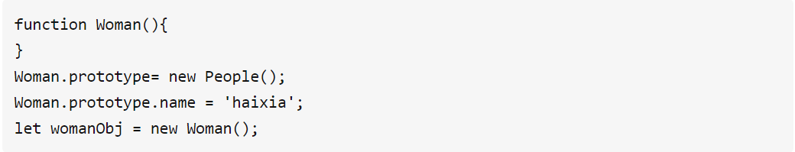

缺点:

1. 可以在子类中增加实例属性，如果要新增加原型属性和方法需要在new 父类构造函数的后面
2. 无法实现多继承
3. 创建子类实例时，不能向父类构造函数中传参数

* 借用构造函数继承

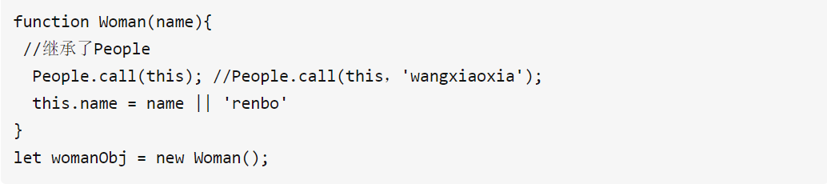

缺点:

1. 方法都在构造函数中定义，无法复用
2. 不能继承原型属性/方法，只能继承父类的实例属性和方法

* 实例继承

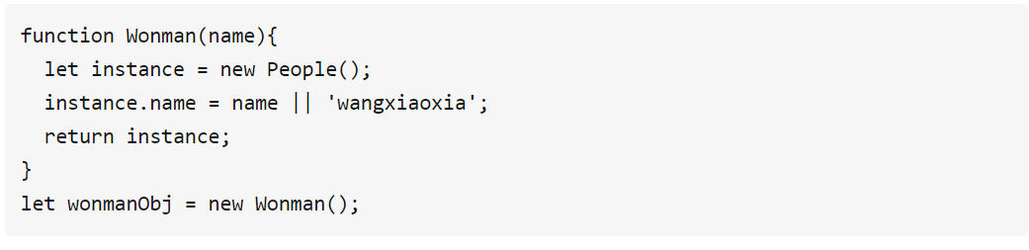

缺点:

1. 不能多继承

* 组合式继承

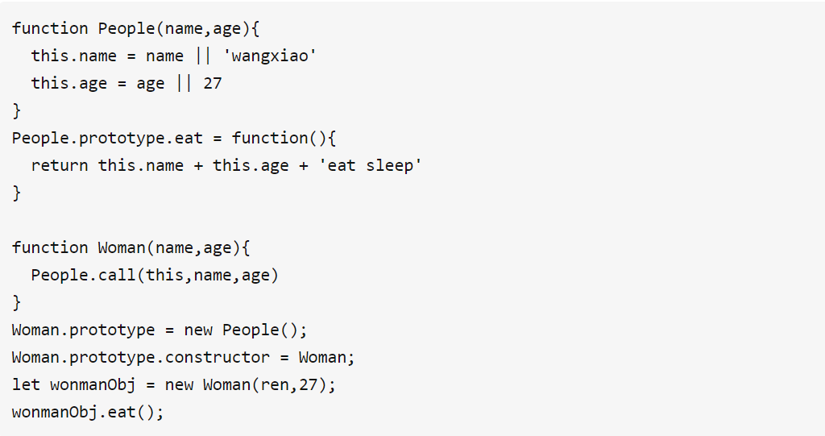

缺点:

* 调用了两次父类构造函数, 所以生成了两份属性
* 寄生组合继承

